приложение № 1
к приказу УО администрации
Чулымского района
от 10.09.2023 №104

Положение о кадровом резерве руководителей
образовательных организаций Чулымского района

1. Общие положения
1.1. Настоящее Положение о кадровом резерве руководителей муниципальных образовательных организаций Чулымского района (далее – Положение) разработано в целях повышения качества управленческой деятельности, создания условий по формированию резерва управленческих кадров и определяет правила формирования кадрового резерва руководителей муниципальных образовательных организаций (далее ОО), подведомственных управлению образования администрации Чулымского района.
1.2. Кадровый резерв руководителей ОО – это список граждан Российской Федерации, прошедших конкурсный отбор и зачисленных в списки резерва для систематической целевой подготовки, ориентированной на получение знаний и навыков, необходимых для назначения на должность:
- директора общеобразовательной организации;
- заведующего дошкольной образовательной организации;
- директора учреждения дополнительного образования детей.
1.3. Формирование кадрового резерва осуществляется в целях:
- совершенствования деятельности по подбору и расстановке кадров для замещения вакантных должностей руководителей ОО района;
- улучшения качественного состава руководителей ОО района;
- своевременного удовлетворения потребности в руководящих кадрах.
1.4. Работа с кадровым резервом проводится в целях:
- повышения уровня мотивации работников муниципальной системы образования к профессиональному росту;
- улучшения результатов профессиональной деятельности руководителей ОО района;
- сокращения периода адаптации вновь назначенного руководителя ОО при вступлении в должность.
1.5. Формирование кадрового резерва основано на принципах:
- компетентности и профессионализма лиц, включаемых в резерв;
- гласности, добровольности, объективности включения в резерв;
- единства основных требований, предъявляемых к кандидатам на выдвижение.
1.6. Кадровый резерв оформляется в виде перечня лиц по соответствующим должностям и утверждается начальником управлению образования администрации Чулымского района.
1.7. Организационную, координирующую и методическую функции по формированию и работе с кадровым резервом осуществляет МКОУ ДО «Межшкольный методический центр».

2. Порядок формирования кадрового резерва
2.1. Кадровый резерв формируется из числа:
- педагогических работников муниципальных образовательных организаций;
- заместителей руководителей муниципальных образовательных организаций;
- иных лиц.
2.2. Выдвижение кандидатов для включения в кадровый резерв может проводиться следующими способами:
- выдвижение сотрудника образовательной организации руководителем ОО;
- в порядке самовыдвижения.
2.3. Выдвижение сотрудника образовательной организации для включения в кадровый резерв осуществляется только с его согласия.
2.4. Независимо от способа выдвижения кандидата в кадровый резерв должны быть представлены следующие документы:
- личное заявление (Приложение 1);
- резюме кандидата (Приложение 2);
- представление руководителя образовательной организации, представителей органов управления образовательной организации (в случае выдвижения кандидата из числа работников образовательной организации) (Приложение 3);
- характеристика с места работы (в случае самовыдвижения);
- рекомендации, свидетельствующие о деловых качествах (по желанию).
2.5. Все лица, независимо от способа выдвижения в кадровый резерв, проходят процедуру оценки, соответствующую той должности, на которую они претендуют.
2.6. Процедуру оценки проводит комиссия по проведению конкурсного отбора для зачисления в кадровый резерв (далее - Комиссия), созданная приказом начальника управления образования администрации Чулымского района.
2.7. Отбор кандидатов для включения в кадровый резерв производится Комиссией на основании анализа представленных кандидатами документов об образовании, осуществлении трудовой деятельности, анкетных данных.
В кадровый резерв включаются лица, соответствующие квалификационным характеристикам должностей работников образования по должности «руководитель», имеющие высшее профессиональное образование по направлениям подготовки «Государственное и муниципальное управление», «Менеджмент», «Управление персоналом» и стаж работы на педагогических должностях не менее 5 лет или высшее профессиональное образование и дополнительное профессиональное образование в области государственного и муниципального управления или менеджмента и экономики и стаж работы на педагогических или руководящих должностях не менее 5 лет.
В кадровый резерв включаются лица, обладающие способностью к быстрому освоению новых сфер деятельности, социальной и личностной компетентностями, лидерскими качествами, необходимыми деловыми и личностными качествами, активной жизненной позицией, инициативностью, работоспособностью, коммуникабельностью, способностью оценивать свою работу и работу коллектива, стратегическое мышление, высокий потенциал к развитию, успешно проявившие себя в сфере профессиональной и общественной деятельности.
При необходимости с кандидатами для включения в кадровый резерв может проводиться собеседование.
2.8. По итогам процедуры оценки Комиссией в отношении каждого кандидата принимается решение о зачислении в кадровый резерв или исключении из числа кандидатов для зачисления в кадровый резерв.
2.9. На основании протокола Комиссии формируется список кадрового резерва.
2.10. Список кадрового резерва утверждается начальником управления образования администрации Чулымского района.
После утверждения списка кадрового резерва кандидатам объявляется о зачислении их в кадровый резерв.
2.11. Лица, включенные в состав кадрового резерва, могут включаться в кадровый резерв и на последующие годы при условии положительного заключения Комиссии о результатах выполнения ими индивидуального плана подготовки кандидата резерва.
2.12. Включение лица в резерв управленческих кадров не влечет за собой обязательное назначение его на вышестоящие должности.
2.13. С целью повышения эффективности кадрового резерва проводится корректировка списков кадрового резерва, в ходе которой оцениваются результаты подготовки, даются заключения о возможности выдвижения кандидата на руководящую должность, целесообразности продолжения подготовки, корректировке индивидуального плана, исключения из резерва.
2.14. Лица, включенные в состав кадрового резерва, могут быть исключены из его состава на следующих основаниях:
- отказ от прохождения переподготовки (переквалификации) и (или) повышения квалификации;
- личное заявление об исключении из состава кадрового резерва;
- неудовлетворительные результаты выполнения плана индивидуальной подготовки кандидата резерва;
- сокращение должности руководителя в связи с реорганизацией или ликвидацией муниципальной образовательной организации.
2.15. Лица, включенные в кадровый резерв, имеют преимущество при приеме на вакантную должность кадрового резерва, если они к моменту замещения должности обладают необходимыми профессиональными и иными качествами, определенными для данной должности.
2.16. Обновление Кадрового резерва осуществляется один раз в год.

3. Состав и организация деятельности Комиссии
3.1. Комиссия является коллегиальным органом, действующим на постоянной основе. Комиссия состоит из председателя, заместителя председателя, секретаря и членов Комиссии.
В отсутствии председателя его функции выполняет заместитель председателя. В случае одновременного отсутствия на заседании Комиссии вышеуказанных председателя и заместителя председателя функции председателя на заседании комиссии исполняет член Комиссии, который избирается простым большинством голосов из числа присутствующих на заседании членов Комиссии, что фиксируется в протоколе заседаний Комиссии. При отсутствии секретаря Комиссии его функции выполняет член Комиссии, уполномоченный на выполнение таких функций председателем.
3.2. В состав Комиссии входят начальник управления образования администрации Чулымского района, его заместитель, специалисты, директор и методисты МКОУ ДО ММЦ.
3.3. Члены Комиссии осуществляют свои функции на безвозмездной основе.
3.4. Комиссия проводит заседание по мере необходимости.
3.5. Заседание Комиссии считается правомочным, если на нем присутствует более половины членов. Члены Комиссии участвуют в заседании лично, передача полномочий другим лицам не допускается.
3.6. Решение Комиссии считается принятым, если его поддержало более 2/3 общего числа членов комиссии. При равенстве голосов членов Комиссии голос председательствующего на заседании является решающим.
3.7. По результатам конкурса конкурсная комиссия выносит следующие решения:
3.7.1. Кандидат включается в кадровый резерв.
3.7.2. Кандидат не включается в кадровый резерв.
3.8. Решение Комиссии оформляется протоколом заседания комиссии, который подписывается председателем, заместителем председателя, секретарем и членами Комиссии, в течение 3 рабочих дней.

4. Подготовка кадрового резерва
4.1. Подготовка лиц, зачисленных в кадровый резерв, проводится в целях приобретения ими практических и организационных навыков для выполнения обязанностей по должности кадрового резерва.
4.2. При подготовке лица, зачисленного в кадровый резерв, могут быть использованы такие формы работы, как:
- прохождение курсов повышения квалификации, профессиональная переподготовка;
- исполнение обязанностей по должности, на которую состоит в кадровом резерве;
- участие в конференциях, семинарах, совещаниях;
- участие в работе Школы кадрового резерва (далее-Школа).
4.3. Подготовка лиц, зачисленных в кадровый резерв, может производиться по индивидуальному плану (Приложение №5), в котором должны быть предусмотрены конкретные мероприятия, обеспечивающие приобретение лицом, зачисленным в кадровый резерв, необходимых теоретических и практических знаний.
4.4. Индивидуальный план подготовки лица, зачисленного в кадровый резерв, составляется на 3 года.
4.5. Индивидуальные планы подготовки разрабатываются по согласованию с лицами, включенными в список кадрового резерва.

5. Организация работы Школы кадрового резерва
5.1. На занятиях Школы оказывается теоретическая и практическая помощь по вопросам саморазвития в управленческой деятельности и организации образовательного процесса:
- организация работы с документацией, образовательными программами;
- изучение современных подходов управления образовательной организацией, культуры анализа и самоанализа.
5.2. Руководитель Школы организует:
- наставничество;
- взаимопосещение образовательных организаций начинающих руководителей;
- помощь в выборе методической темы, темы по самообразованию;
- совместную диагностику профессиональной деятельности;
- подготовку небольших сообщений теоретического характера.
5.3. Школа проводится в форме теоретических и практических занятий 1 раз в четверть.
5.4. Документация Школы:
- положение о кадровом резерве руководителей образовательных организаций Чулымского района;
- план работы Школы;
- анализ работы;
- протоколы.
5.5. Руководители, вошедшие в состав Школы, обязаны:
- посещать заседания и семинары Школы;
- принимать активное участие в деятельности Школы;
- самостоятельно углублять свои знания по избранной методической теме;
- отчитываться о проделанной за год работе по методической теме на итоговом заседании Школы руководителей.

6. Заключительные положения
6.1. Изменения и дополнения к настоящему Положению вносятся приказами начальника управления образования администрации Чулымского района, на основании решения Комиссии.
6.2. Информация о кадровом резерве размещается на сайте управления образования администрации Чулымского района и МКОУ ДО ММЦ.

Приложение 1
к Положению о кадровом резерве
руководителей образовательных
организаций Чулымского района

В комиссию по проведению конкурсного отбора
для зачисления в кадровый резерв руководителей
образовательных организаций Чулымского района
__________________________________________
(фамилия, имя, отчество)
_________________________________________

_________________________________________
(должность, место работы)

Заявление

Прошу зачислить меня в кадровый резерв руководителей муниципальных образовательных организаций Чулымского района по должности ________________________________________________________________________________
(указать наименование должности).
С положением о кадровом резерве руководителей образовательных организаций Чулымского района ознакомлен(а).
Даю согласие на обработку моих персональных данных в базе данных кадрового резерва руководителей образовательных организаций Чулымского района в порядке, установленном Федеральным законом от 27.07.2006 г. №152-ФЗ «О персональных данных».

«_____»_______________ 20____ г. ____________________________
(дата) (подпись)

Приложение 2
к Положению о кадровом резерве
руководителей образовательных
организаций Чулымского района

РЕЗЮМЕ
кандидата в резерв руководителей образовательных организаций

Фамилия ________________________________________

Имя ___________________________________________ _{Место}

Отчество ________________________________________ для фотографии
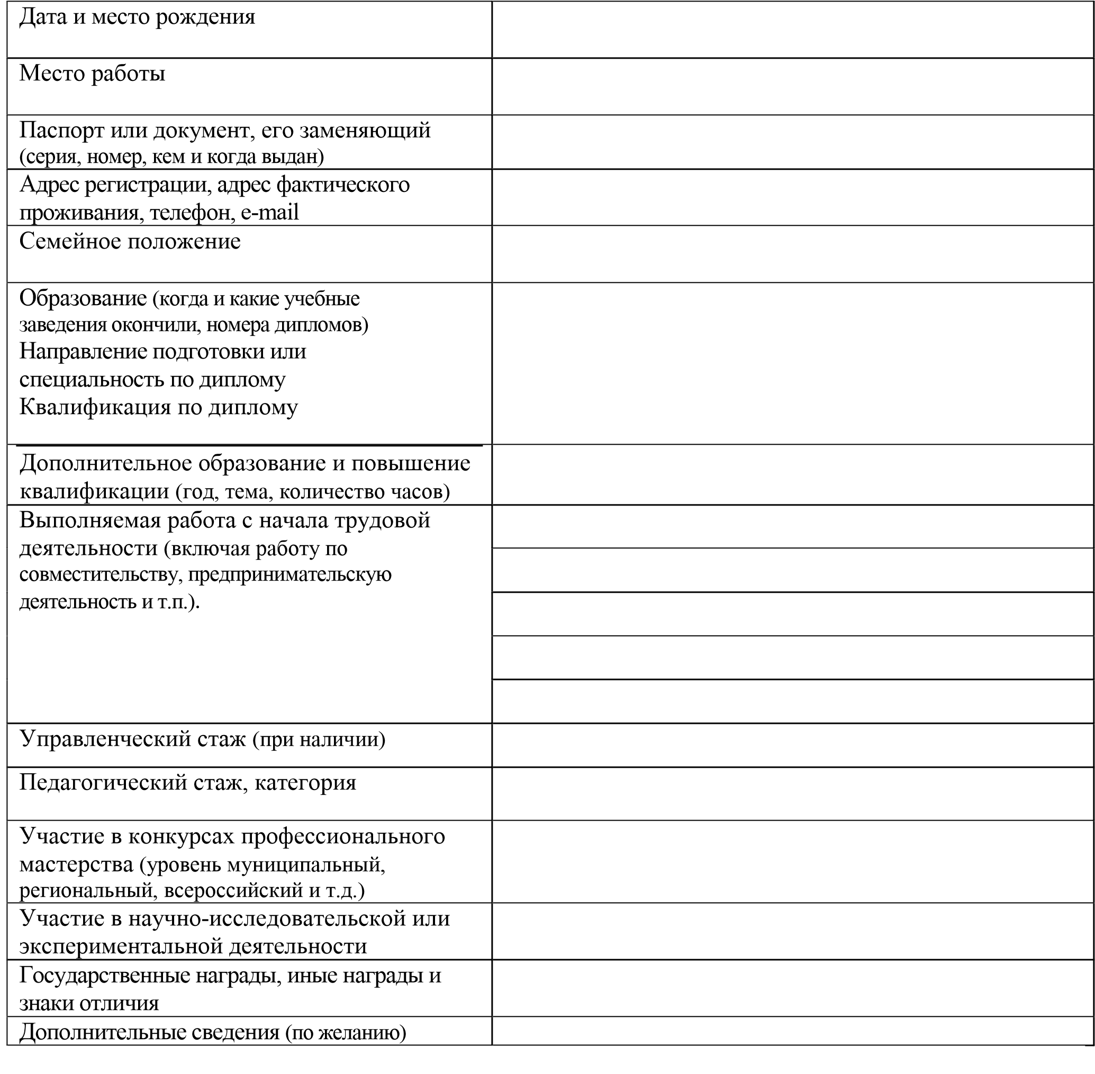
Дата __________________ Подпись_____________
Приложение 3
к Положению о кадровом резерве
руководителей образовательных
организаций Чулымского района

Представление руководителя образовательной организации на кандидата в кадровый резерв руководителей образовательных организаций

ФИО, должность руководителя______________________________________________________

________________________________________________________________________________

Образовательная организация ______________________________________________________

ФИО кандидата в резерв ___________________________________________________________

Должность, занимаемая работником на момент выдвижения в резерв_____________________
________________________________________________________________________________

Дата назначения на эту должность __________________________________________________

Продолжительность работы в образовательной организации, занимаемые должности
________________________________________________________________________________________________________________________________________________________________

Степень и качество участия кандидата в резерв в решении поставленных перед коллективом образовательной организации задач; сложность выполняемой им работы и ее результативность
________________________________________________________________________________________________________________________________________________________________

Соответствие профессиональных качеств квалификационным требованиям по занимаемой должности руководителя муниципальной образовательной организации___________________ ________________________________________________________________________________

Предложения и рекомендации по планированию подготовки кандидата в резерв (профессиональная подготовка, включение в кадровый резерв на определенную должность и т.д.)_____________________________________________________________________________________________________________________________________________________________

Подпись руководителя ________________________ Дата ________________________

Приложение 4
к Положению о кадровом резерве
руководителей образовательных
организаций Чулымского района

Индивидуальный план подготовки

_____________________________________________________________________________,
(фамилия, имя, отчество)
зачисленного в _______ году в кадровый резерв на должность
_____________________________________________________________________________
(наименование должности)

№п/п | Мероприятие | Сроки прохождения | Отметка о выполнении
 | Прохождение курсов повышения квалификации, профессиональная переподготовка
 | Участие в конференциях, семинарах, совещаниях
 | Исполнение обязанностей по должности кадрового резерва (заполняется по факту)

Дата составления: «____»_______ 20___г.

приложение № 2
к приказу УО администрации
Чулымского района
от 10.09.2023 №104

Состав комиссии по проведению конкурсного отбора для
зачисления в кадровый резерв руководителей муниципальных образовательных организаций

Председатель: Лукьянова Н.В., начальник управления образования
администрации Чулымского района;
Заместитель
председателя: Иванова Т.П., заместитель начальника управления
образования администрации Чулымского района;
Секретарь: Ирхина А.А., главный специалист управления
образования администрации Чулымского района;
Члены: Шумакова Е.Н., директор МКОУ ДО ММЦ;
Лаврик О.А. – методист МКОУ ДО ММЦ.

